Nom i Cognom: Data:

El volum de l'esfera

Què necessites saber?
  - que el volum del cilindre és π r² h
  - que el volum del con és 1/3 π r² h
  - el teorema de Pitàgores

Per començar compararàs dos cossos:

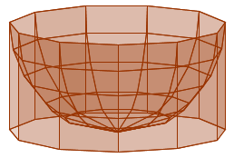
El primer està construït amb un cilindre que té altura h igual al radi de la base r del que s'ha buidat mitja esfera de radi r. El resultat s'anomena bol de Galileu.

Per trobar la fórmula del seu volum caldria restar del volum del cilindre, el volum de mitja esfera.

VolumBol = VolumCilindre - ½ VolumEsfera

Coneixem com calcular el volum del cilindre, però el volum del l'esfera és precisament l'objecte del treball. Deduirem per un altre camí el volum del bol de Galileu i ho farem servir per deduir el volum de l'esfera.

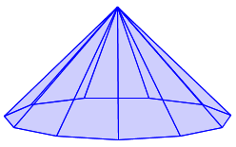
El segon és un con on també l'altura h és igual al radi de la base r
Escriu la fórmula del volum del con?
VolumCon = ..............................

L'objectiu ara és demostrar que aquests dos cossos tenen el mateix volum.

Observa la construcció de GeoGebra⁽¹⁾ o el vídeo⁽²⁾ veuràs que el bol de Galileu i el con son tallats per un mateix pla.
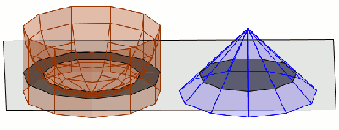
Quina d'aquestes formes te la secció (la superfície del tall) del bol de Galileu amb el pla ?

◻ cercle
◻ sector circular
◻ segment circular
◻ corona circular

Quina d'aquestes formes te la secció del con amb el pla ?

◻ cercle
◻ sector circular
◻ segment circular
◻ corona circular

Aquestes dues seccions, tot i que no son iguals, comprovarem com tenen la mateixa àrea:

- Fixa't que quan el pla talla, a la part inferior, just per la base llavors les dues seccions són ................. i tenen forma de ...................... d'àrea π r²
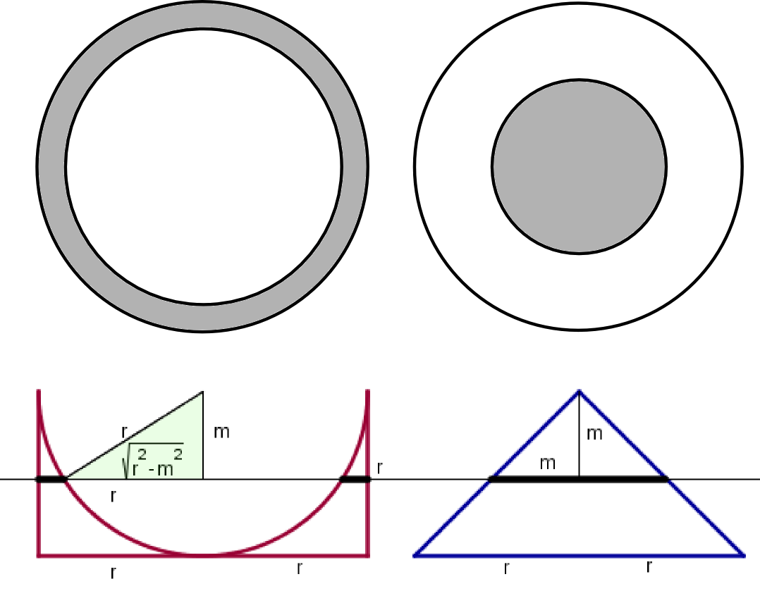
- I quan el pla talla , a la part superior, llavors les dues seccions desapareixen i la seva àrea val per tant ........

Ara, amb una mica d'àlgebra, comprovaràs que l'àrea de la corona circular és la mateixa que la del cercle:

- L'àrea de la corona circular és la resta de dos cercles el gran de radi r i el petit de radi $\sqrt{r^{2}−m^{2}}$(s'ha aplicat el T. de Pitàgores). Escriu-la i simplifica:

Àrea de la corona circular = ......................................................

- Comprova que coincideix amb l'àrea del cercle secció del pla i el con:
Àrea cercle = ..........................

Bonaventura Cavalieri (Milà 1598 - Bolonya 1647), que va ser alumne de Galileo Galilei, va establir el principi que diu:

Si dos sòlids produeixen sempre seccions d'igual superfície al ser tallats per plans paral·lels, llavors aquests cossos tenen el mateix volum.
Com hem demostrat, el bol de Galileu i el con tenen seccions equivalents i per tant tenen el mateix .........

Per acabar completa els passos que falten per trobar la fórmula del Volum de l'esfera

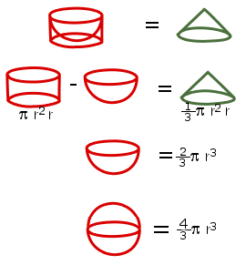
VolumBol = VolumCon

VolumCilindre - ............... = ......
..................................
...............................
..........................

Volum de l'esfera = ............

(1)http://www.xtec.cat/~ebraso/visual/geometria3d/escudella/escudella.html
(2) http://youtu.be/4cg8rPLa_sE

